گزارش برگزاری
مراسم روز ملی جمهوری اسلامی ایران
در آلبانی -٢٢/١١/١٣٩٣

بنياد فرهنگي سعدي شيرازي
بسمه تعالی

گزارش برگزاری مراسم روز ملی جمهوری اسلامی ایران در آلبانی
٢٢/١١/١٣٩٣

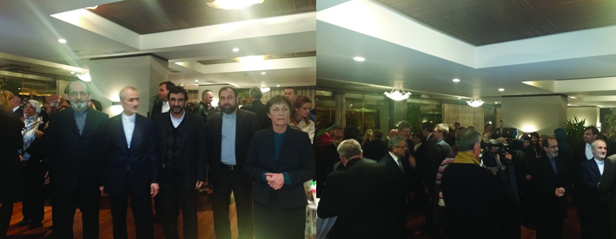

مراسم روز ملی جمهوری اسلامی ایران در کشور آلبانی به همت سفارت جمهوری اسلامی ایران در آلبانی و با مشارکت بنیاد فرهنگی سعدی شیرازی ، با حضور شخصیت های مهم سیاسی، فرهنگی قائم مقام کمیته مشخیت اسلامی آلبانی آقای بویار اسپاهیا، رئیس کمیته دولتی ادیان آلبانی آقای ایلیر حوجولی، رهبر مرکز جهانی بکتاشیه حاجی بابا ادموند براهیمای، روسای طریقت های علوی رفاعیه شیخ کمال الدین رکا ، قادریه دکتر بویار علی خراسانی ، خلوتیه شیخ رستم شیخ، و نیز دیپلمات ها و سفرای کشور های مختلف و نمایندگان پارلمان آلبانی در تاریخ٢٢/١١/١٣٩٣ و مقارن با ایام دهه مبارک فجر پیروزی انقلاب اسلامی در محل هتل "تیرانا" برگزار گردید .
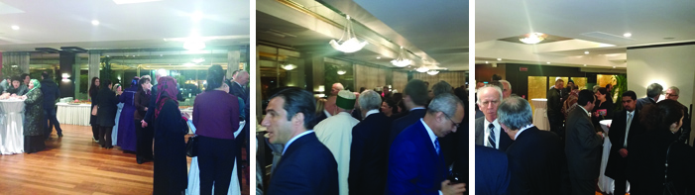
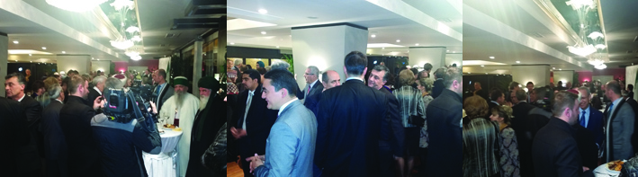
این مراسم که با حضور و میزبانی جناب آقاي عبدالمجید مظفری سفیر محترم جمهوری اسلامی ایران و آقای عباس عزیزی رییس بنیاد فرهنگی سعدی شیرازی و سایر مسئولین نهاد های ایرانی و خانواده های ایرانی راس ساعت ۱۸:۳۰ آغاز گردید.
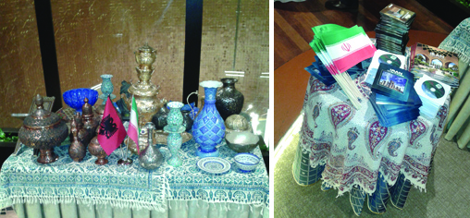

از برنامه های ویژه فرهنگی ارائه شده در مراسم روز ملی جمهوری اسلامی ایران حضور و عرضه صنایع دستی ایرانی در گوشه ای از سالن برگزاری مراسم توزیع CD های مربوط به ایران امروز و کتابچه ها و بروشور های مربوط به پیروزی انقلاب اسلامی ایران توسط بنیاد فرهنگی سعدی شیرازی بود.
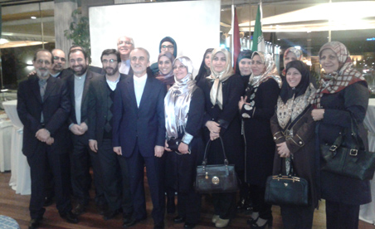

ضمنا از حاضرین پذیرایی به عمل آمد.
لازم به ذکر است که بخش عمده غذاهای فراهم شده غذا های ایرانی بود که توسط خانم های ایرانی طبخ گردیده بود.

عباس عزیزی
رئیس بنیاد فرهنگی سعدی شیرازی

